Evolución Histórica de la Bandera Nacional

Bandera de Gual y España (1797)
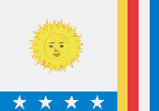
Corresponde al movimiento emancipador, liderizado por Manuel Gual y José María España, el honor de diseñar para los venezolanos de la época, la primera bandera nacional.

“El sol, símbolo de la Patria y de la igualdad, que es la Ley, que debe ser una y para todos; las cuatro estrellas representan a las provincias de Cumaná, Guayana, Maracaibo y Caracas; y las cuatro franjas la unión íntima por la gran causa” (la Independencia).

Bandera de Miranda (Proyecto del Ejército Colombiano 1800)

En el Archivo General de Indias, en Sevilla, reposa un “Catálogo de Documentos” en el cual aparece el primer Tricolor Mirandino, bajo el nombre “Bandera de Miranda para su proyecto de Ejército Colombiano”.

Presentan tres franjas paralelas e iguales, con los colores negro, rojo y amarillo, los cuales representan las razas de negros pardos e indios sobre cuya igualdad habría de estructurarse el “Ejército del Generalísimo".

Bandera Naval de Miranda (1800)

Enarbolada en el mástil de la Corbeta (LEANDER) que en 1806 condujo su expendición sobre Coro y Ocumare; era rectangular y azul. Azul que es a la vez cielo y mar, pues en su centro se destaca trazada en blanco la faz de la luna llena y en la parte inmediata al asta, un rubicundo sol que emerge de las ondas. Simboliza por el sol, la libertad americana que se levanta en el horizonte, en tanto que el poderío de España, representado por la luna comienza a declinar y en la parte superior de ella, adherido al asta, como distintivo de toda nave de guerra, lleva un gallardete rojo que en letras mayúsculas exhibe esta divisa: “MUERA LA TIRANIA Y VIVA LA LIBERTAD".

Bandera Tricolor de Miranda (Bandera Madre)
(12 de marzo de 1806)
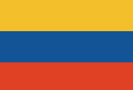
La bandera tricolor de Venezuela fue decretada por el Precursor de la Independencia, Francisco de Miranda, quien la izó en su buque el "Leander", en la rada de Jacmel (Haití), el 12 de marzo de 1806. Uno de los voluntarios extranjeros que asistió a la solemne ceremonia, James Biggs, escribió: “Esta Bandera está formada por tres colores primarios que predominan en el arco iris… es decir, el amarillo, el azul y el rojo”. El 3 de agosto siguiente, al poner pie en tierra venezolana en La Vela de Coro, a la cabeza de su "Expedición Libertadora”, Miranda desplegó de nuevo el pabellón tricolor, que poco más tarde fue izado, igualmente, en los lugares más destacados de la ciudad de Coro, como la torre de la iglesia parroquial (actual catedral).

Cucarda de Fernando VII (1810)
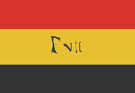
El día viernes 4 de mayo de 1810, la Gaceta de Caracas en su número 96, publicó un acuerdo de la Suprema Junta Conservadora de los Derechos de Fernando VII, en el cual se instituye la cucarda que los Revolucionarios deberían llevar a la altura del brazo izquierdo: “Se ha fijado e interpretado la cucarda que se ha permitido llevar a los habitantes de Venezuela en la forma siguiente: Los colores rojo y amarillo significan la Bandera Española que nos es común, y el negro nuestra alianza con la Inglaterra, timbreados éstos con el retrato o las iniciales del nombre de Fernando VII, a cuya libertad se han dirigido los esfuerzos combinados de ambas Naciones y los votos generales de la América".
Esta cucarda, convertida posteriormente en Bandera, refleja el fin político del momento; la adhesión a la autoridad del Rey de España, prisionero para entonces de Napoleón Bonaparte.

Bandera del Estado Independiente (14 de julio de 1811)
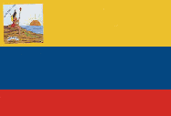
La Bandera era la misma que Francisco de Miranda había hecho ondear en la Vela de Coro en 1806. Sus colores eran amarillo, azul y rojo en franjas desiguales, más ancha la primera que la segunda, y ésta más que la tercera. Contaba de los colores azul celeste al centro, amarillo y rojo en los extremos. En el ángulo superior izquierdo del pabellón nacional había, a modo de escudo, un rectángulo con la figura de una india que sostenía en su diestra una pica o asta con gorro frigio en su extremo; detrás de ella, la inscripción "Venezuela Libre", y a sus pies una cinta con la palabra "Colombia", la cual equivalía entonces a “América”. Por orden del Poder Ejecutivo republicano, la Bandera fue izada oficialmente por primera vez el domingo 14 de julio de 1811, en el cuartel de San Carlos de Caracas y luego tremolada en la plaza mayor (hoy Plaza Bolívar).

Bandera del Gobierno Federal
(Pampatar, 12 de mayo de 1817)

En mayo de 1817 se instala en Margarita el Poder Ejecutivo y Judicial. En el Palacio Federal de Pampatar se producen varios acuerdos, entre los que se encuentra el uso de las banderas en los buques de guerra de la República de Venezuela, de siete estrellas azules en el campo amarillo, en representación de sus siete provincias.

Bandera de Angostura. Bolívar suma la octava estrella y la octava provincia.
(20 de noviembre de 1817)
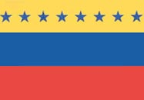
Después de la campaña de Guayana, el Libertador Simón Bolívar añade una octava estrella a la Bandera Nacional, en representación de la nueva provincia liberada (Guayana). A tal efecto, dictó el siguiente Decreto:
“Simón Bolívar. Jefe Supremo de la República, Capitán General de los Ejércitos de Venezuela y de Nueva Granada. Habiéndose aumentado el número de las provincias que componen la República de Venezuela, por la incorporación de la Guayana decretada el 15 de Octubre último, he decretado y decreto:
Artículo Único.- A las siete estrellas que lleva la Bandera Nacional de Venezuela se añadirá una, como emblema de la Provincia de Guayana, de modo que el número de estrellas será en adelante de ocho…”
Bandera de la Gran Colombia (1821)
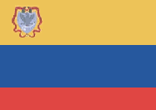
La Utopía Bolivariana tornó cuerpo en territorio americano el 17 de diciembre de 1819, al dictar el Congreso Constituyente de Angostura la Ley fundamental de Colombia.
Más tarde, el Congreso General reunido en la Villa del Rosario de Cúcuta, estableció según la Ley del 4 de Octubre de 1821, la Bandera de Colombia, tomando como inspiración la misma adoptada por Venezuela en 1811, es decir con las tres franjas horizontales de diferente anchura, pero incrustando en el mismo sitio donde se encontraba la india original, el Escudo de Armas de la Nueva Granada, para simbolizar la unión de ambas Naciones en la magna obra Bolivariana. “El Escudo de la Nueva Granada, enmarcado por un cuartel, lleva en su parte superior un cóndor, símbolo de la soberanía, el cual toma con su garra izquierda una granada y con la derecha una espada. Sobre la cabeza del cóndor, una corona de laureles de la cual emergen dos cintas que flanquean el cuartel y se unen en su extremo inferior con la estrella de los Libertadores, llevando el lema: “Uixit e uincit et amore patriae”. En la parte inferior, una luna llena aparece a la vanguardia de una columna de diez estrellas”.

Bandera de la Gran República de Colombia (1824)
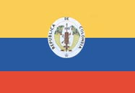
Al poco tiempo después de iniciarse la “Campaña del Sur” y ante la liberación de Ecuador y Perú, y la posterior creación de Bolivia, fue instituida una Bandera para la Gran República de Colombia, ahora, con un Escudo de Armas sobre la franja azul central: dos cornucopias llenas de frutas y flores de los países fríos, templados y cálidos (como signos de la abundancia, fuerza y unión), lanzas, arcos y flechas enlazados, atados con cinta tricolor en la parte inferior.
Todo este conjunto rodeado por un círculo donde está inscrita "República de Colombia".
Bandera de la República de Venezuela
(14 de octubre de 1830)
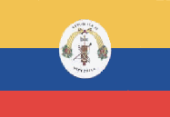
La Unión Colombiana se desintegró en 1830 y el sueño de Bolívar siguió la misma suerte de los surcos abiertos con su "arar en el mar".
El 6 de mayo de 1830, fue instalado el Congreso Constituyente en la ciudad de Valencia, el cual decretó la Bandera de la República de Venezuela, el 14 de octubre de 1830, manteniendo las tres franjas (amarillo, azul y rojo), pero cambiando el Escudo de Armas: "El Escudo de Armas para el Estado de Venezuela, será provisionalmente hasta la reunión de las próximas legislaturas, el mismo de Colombia, con la diferencia que las cornucopias serán vueltas abajo y en la parte interior del óvalo llevará la inscripción Estado de Venezuela"… Esta última fue cambiada por República de Venezuela.

Bandera de Franjas Iguales
(20 de abril de 1836)
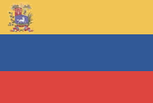
DECRETO No 213
Decreto del 20 de abril de 1836, por medio del cual fue reformado el Decreto del 14 de octubre de 1830: “El Senado de Venezuela reunido en Congreso, considerando: Que el decreto del 14 de Octubre de 1830 designó provisionalmente el Escudo de Armas de la República, dejando el Congreso Constituyente a los Constitucionales la facultad de fijarlo de un modo permanente, decretan:
“Artículo 1°: Las armas de Venezuela serán un Escudo, cuyo campo llevará los colores del pabellón venezolano en tres cuarteles. El cuartel de la derecha será rojo y en él se colocará un manojo de mieses, que tendrá tantas espigas cuantas sean las provincias de Venezuela, simbolizándose a la vez la unión de éstas bajo su sistema político y la riqueza de su suelo. El de la izquierda será amarillo y como emblema del triunfo llevará armas y pabellones enlazados con una corona de laurel. El tercer cuartel, que ocupará toda la parte inferior, será azul y contendrá un caballo indómito blanco, empresa de la independencia. El Escudo tendrá por timbres el emblema de la abundancia que Venezuela había adoptado por divisa, y en la parte inferior una rama de laurel y una palma, atadas con tiras azules y encarnadas, en donde se leerán en letras de oro las inscripciones siguientes: Libertad -- 19 de abril de 1810 - 5 de julio de 1811”.
“Artículo 2°: El Pabellón Nacional será, sin alteración alguna, el que adoptó Venezuela desde el año de 1811, en que proclamó su independencia, cuyos colores son amarillo, azul y rojo en listas iguales horizontales y en el orden que quedan expresados de superior a inferior”.
“Articulo 3°: Las banderas que se enarbolen en los buques de guerra, en las fortalezas y demás parajes públicos, y las que desplieguen los agentes de la República en los países extranjeros, llevarán las armas de la Nación en el tercio de color amarillo inmediato al asta”.
“Artículo 4°: Se colocarán las armas nacionales en las salas y puertas exteriores del Congreso, del Poder Ejecutivo, diputaciones provinciales, concejos municipales, tribunales de justicia y demás oficinas públicas”.

Bandera del Gobierno Provisional de Coro (20 de febrero de 1859)

El 20 de febrero de 1859 se inició en Coro la Revolución Federal. El Gobierno Provisional de Coro, en ejercicio de las funciones generales de la Federación, el 25 de febrero de 1859 decreta una nueva Bandera.
“El pabellón Nacional es el de la extinguida República de Venezuela, con la adición de siete estrellas azules en la franja amarilla, para simbolizar con su número las siete provincias que constituyeron la Federación Venezolana del año undécimo”.
"El Ejército y la Armada usarán este pabellón hasta que la Asamblea General de los Estados decrete lo que creyese conveniente."

Bandera de la Federación (Barinas, junio de 1859)
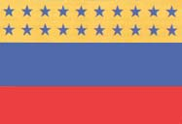
El General Ezequiel Zamora se convirtió en el líder indiscutible de la Guerra Federal y desde Barinas, en junio del año 1859, dictó un Decreto estableciendo el Pabellón de los Estados Federales: “El Pabellón de los Estados Federales es el mismo de la República, con la diferencia de que en la franja amarilla llevará veinte estrellas azules, que simbolicen las veinte provincias que forman la Federación Venezolana."

Bandera decretada por el General Juan Crisóstomo Falcón
(29 de julio de 1863)
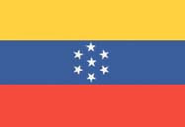

DECRETO No. 1.353
Decreto del 29 de julio de 1863, por medio del cual se deroga el Decreto número 213, del 20 de abril de 1836. “Juan Crisóstomo Falcón, Presidente de la Federación Venezolana, considerando: 1°. Que es necesidad determinar la colocación de las siete estrellas con que los pueblos han distinguido el pabellón nacional en la gloriosa guerra de la Federación: 2°. Que la transformación política que ha venido verificando la República, obliga del mismo modo a hacer las correspondientes modificaciones al Escudo de Armas fijado por acto legislativo de 20 de abril de 1830, decreto:”
“Artículo 1°: El Pabellón Nacional será el tricolor que adoptó Venezuela al declararse independiente, cuyos colores son amarillo, azul y rojo, en listas de igual latitud horizontales y en el orden que quedan expresados de superior a inferior”.
“Artículo 2°: Las siete estrellas se colocarán en medio de la lista azul, formando seis una circunferencia y la séptima en el centro de ella”.
“Artículo 3°: Las armas de la Federación Venezolana serán el mismo escudo que ha usado hasta hoy la República, dividido en tres cuarteles. El cuartel de la derecha será rojo y en él se colocará un manojo de mieses que tendrá tantas espigas cuanto sean los estados de la Federación. El de la izquierda será amarillo, y como emblema del triunfo llevará armas y pabellones enlazados con una corona de laurel. El tercer cuartel, que ocupará toda la parte inferior, será azul, y contendrá un caballo indómito blanco, como símbolo de la independencia y de la libertad. El escudo tendrá por timbre el emblema de la abundancia y en la parte inferior una rama de oliva y una palma atadas con tiras azules y amarillas, en que se leerán las inscripciones siguientes: en el centro, Dios y Federación: a la izquierda 5 de julio de 1811.- Independencia; a la derecha, la fecha en que se promulgue la Constitución de los Estados Unidos de Venezuela.- Libertad”.

Bandera Decretada por el General Cipriano Castro
(28 de marzo de 1905)
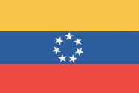
PRESIDENCIA DE LA REPUBLICA, CIPRIANO CASTRO PRESIDENTE PROVISIONAL DE LOS ESTADOS UNIDOS DE VENEZUELA
“En uso de las atribuciones que me confirió el Congreso Constituyente por Decreto de fecha 2 de mayo de 1904,
DECRETO:
CAPITULO 1
De la Bandera Nacional
Artículo 1°: La Bandera Nacional, símbolo de la Patria, es la adoptada por las siete provincias que formando la Confederación Americana de Venezuela, se declararon libres e independientes el 5 de julio de 1811, cuyos colores son: amarillo, azul y rojo, en listas iguales horizontales, en el orden que queda expresado, de superior a inferior, llevando en medio de la lista azul, siete estrellas en circunferencia como recuerdo de las mencionadas provincias…”

Bandera Nacional
(15 de julio de 1930)
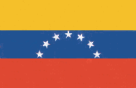
GOBIERNO DEL GRAL. JUAN VICENTE GÓMEZ
"EL CONGRESO DE LOS ESTADOS UNIDOS DE VENEZUELA
DECRETA:
La siguiente
LEY DE BANDERA, ESCUDO E HIMNOS NACIONALES
CAPITULO 1
DE LA BANDERA NACIONAL
“Artículo 1°. La Bandera Nacional, símbolo de la Patria, será la misma adoptada por las siete provincias que formaron la Confederación Americana de Venezuela y que se declararon libres e independientes el 5 de julio de 1811. Los colores de esta Bandera son amarillo, azul y rojo, en listas iguales horizontales, en el orden en que queda expresado, de superior a inferior, y llevará, en medio de la lista azul, siete estrellas en arco en recuerdo de las mencionadas Provincias”.
“La forma de la Bandera será rectangular y las dimensiones se fijarán de acuerdo con el uso a que esté destinada, pero al lado vertical del rectángulo, o sea el inmediato al asta, deberá ser siempre igual a las dos terceras partes del lado horizontal. Las Banderas que deben usarse en los casos indicados en los cuatro primeros números del artículo 2° llevarán además el Escudo de Armas de la República, en el tercio de color amarillo, en lugar inmediato al asta. Las demás Banderas no llevarán Escudo”.
“Artículo 3°: Todos los venezolanos tienen la obligación de enarbolar la Bandera Nacional en sus casas particulares, en los días declarados de fiesta nacional y en las demás oportunidades en que lo ordene el Ejecutivo Federal.
En los Estados y en los Distritos deberán además los venezolanos enarbolar la Bandera Nacional en sus residencias particulares en los días y oportunidades que prescriban las leyes, reglamentos y ordenanzas respectivas.
Fuera de estas oportunidades no será permitido a los venezolanos hacer uso de la Bandera Nacional”.

Bandera Nacional
(22 de junio de 1942)
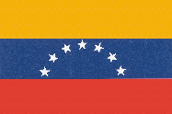
GOBIERNO DEL GENERAL ISAÍAS MEDINA ANGARITA
"EL CONGRESO DE LOS ESTADOS UNIDOS DE VENEZUELA
Decreta:
la siguiente:
LEY DE BANDERA, ESCUDO E HIMNO NACIONAL
CAPITULO 1
De la Bandera Nacional
“Artículo 1°: La Bandera Nacional, símbolo de la Patria, debe ser venerada por todos los venezolanos, y respetada por los ciudadanos de los demás países”.
“Artículo 2°: La Bandera Nacional será la adoptada por las Provincias Unidas que formaron la Confederación Americana de Venezuela y que se declararon libres e independientes el 5 de julio de 1811. Los colores de esta Bandera son: amarillo, azul y rojo, en franjas iguales horizontales, en el orden en que queda expresado, de arriba a bajo”.
“Parágrafo 1°.- La Bandera del Ejército y la Armada, de la Presidencia de la República, de las Oficinas de la República en el exterior y las que se enarbolen en los edificios públicos nacionales, estadales y municipales, llevará, el Escudo de Armas de Venezuela en el tercio de la franja amarilla en el lugar inmediato al asta y en medio de la franja azul, en recuerdo de las referidas Provincias Unidas que se declararon libres e independientes el 5 de julio de 1811, siete estrellas colocadas en la forma de un arco de círculo con el lado convexo hacia arriba”.
“Artículo 4°: La Bandera Nacional debe enarbolarse:
a) En el Palacio Legislativo durante las sesiones del Congreso Nacional, y en los Palacios Legislativos Estadales durante las reuniones de las respectivas Asambleas Legislativas.
b) En las Oficinas Públicas nacionales, estadales y municipales, en los días declarados de Fiesta Nacional y en las demás fechas en que lo dispongan así, por Resoluciones especiales, las autoridades competentes.
c) En los Edificios de las Embajadas, Legaciones, Consulados y demás Agencias de] país en el exterior, en los días de Fiesta Nacional; cuando el Jefe de Estado de la Nación ante la cual estén acreditados visite oficialmente sus sedes, y cuando lo prescriba el Protocolo de cada país. Cuando el Presidente de Venezuela visite algún país con el cual se llevan relaciones diplomáticas, la bandera permanecerá enarbolada en la sede de los representantes patrios por todo el tiempo de la visita.
d) En la residencia particular del Presidente de la República.
e) En los buques nacionales de guerra y en las Fortalezas y demás edificios militares, en los casos determinados por las leyes y reglamentos pertinentes.
f) En los buques mercantes venezolanos en la forma y oportunidades que determinen las leyes y reglamentos sobre navegación.
Parágrafo Único.- Todos los venezolanos están obligados a enarbolar la Bandera Nacional en sus casas particulares, oficinas o establecimientos mercantiles, en los días de Fiesta Nacional y en los demás que ordenen las autoridades competentes”.
“Artículo 5°: Fuera de las oportunidades señaladas en los artículos anteriores, el uso de la Bandera Nacional en la forma indicada en el Artículo 2° o en otra diferente, no será permitido sino en los casos en que el Ejecutivo Federal lo juzgue conveniente”.

Bandera Nacional
(17 de febrero de 1954)
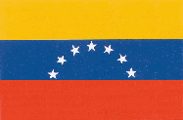
GOBIERNO DEL GRAL. MARCOS PÉREZ JIMÉNEZ
El 10 de febrero de 1954, el Congreso Nacional sancionó la Ley de Bandera, Escudo e Himno Nacional, la cual fue promulgada por el entonces Presidente de la República General Marcos Pérez Jiménez, el día 17 de febrero de 1954. Con esta Ley quedó derogada la Ley de Bandera, Escudo e Himno Nacional del 22 de junio de 1942. Es de hacer resaltar que en la Ley de 1954 no hubo modificación alguna en cuanto al diseño de la Bandera Nacional, sino que ésta queda modificada en cuanto al Escudo de Armas, el cual, ubicado en el extremo de la franja amarilla cercano al asta, lleva como inscripción en el centro de la franja azul: "República de Venezuela", en vez de Estados Unidos de Venezuela, como aparecía en el Escudo de Armas de 1942.
Bandera Nacional actual
(Gaceta Oficial No. 38.394 del 09 de marzo de 2006)
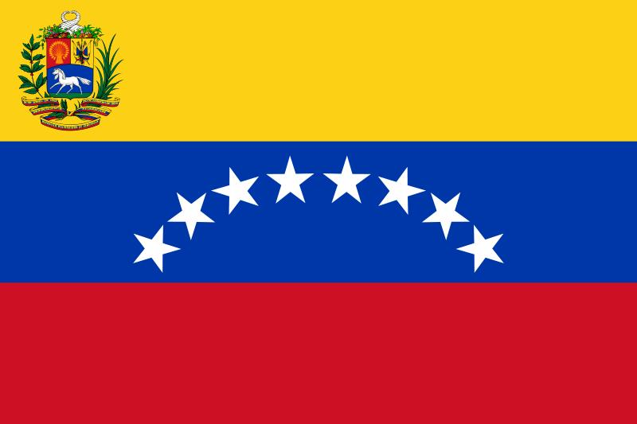
Ley de Bandera Nacional, Himno Nacional y Escudo de Armas de la
República Bolivariana de Venezuela

Capítulo I
De los Símbolos de la Patria

“Artículo 1. La Bandera Nacional, el Himno Nacional y el Escudo de Armas de la República Bolivariana de Venezuela son los símbolos de la Patria y deben ser venerados por todos los venezolanos y venezolanas, y respetados por los ciudadanos y ciudadanas de los demás países”.

“Artículo 2. Salvo lo dispuesto en leyes y reglamentos especiales, al ser izada o arriada la Bandera Nacional, al paso de ésta, o al ser interpretado el Himno Nacional en actos oficiales o públicos, toda persona debe estar de pie, inmóvil y descubierta la cabeza”.

Capítulo II
De la Bandera Nacional

“Artículo 3. La Bandera Nacional se inspira en la que adoptó el Congreso de la República en 1811. Está formada por los colores amarillo, azul y rojo, en franjas unidas, iguales y horizontales en el orden que queda expresado, de superior a inferior y, en el medio del azul, ocho estrellas blancas de cinco puntas, colocadas en arco de círculo con la convexidad hacia arriba. La Bandera Nacional que usen la Presidencia de la República y la Fuerza Armada Nacional, así como la que se enarbole en los edificios públicos nacionales, estadales y municipales, deberá llevar el Escudo de Armas de la República Bolivariana de Venezuela en el extremo de la franja amarilla cercano al asta. La Bandera Nacional usada por la Marina Mercante sólo llevará las ocho estrellas”.

“Artículo 5. Los venezolanos y venezolanas, los extranjeros y extranjeras residentes en la República Bolivariana de Venezuela deben enarbolar la Bandera Nacional en sus casas particulares, oficinas y establecimientos, en los días de Fiesta Nacional y en aquellas oportunidades que señalen las autoridades competentes.
En estos casos, así como en los días de sus fiestas patrióticas, los extranjeros y extranjeras residentes en la República Bolivariana de Venezuela, podrán también enarbolar la bandera de su nacionalidad, junto con la de la República Bolivariana de Venezuela, correspondiendo a esta última el puesto de honor, o sea, el de la derecha extrema del sitio donde se enarbole”.

“Artículo 6. Todo venezolano o venezolana, extranjero o extranjera podrá hacer uso de la Bandera Nacional diariamente, siendo obligatorio su uso en aquellos días y condiciones señalados en esta Ley y su Reglamento”.

“Artículo 7. En desfiles y otros actos protocolares donde vaya la Bandera Nacional en compañía de otras, ésta deberá estar colocada en sitio de honor, en el centro si son impares, y a la extrema derecha si son pares”.

Capítulo III
Del Escudo de Armas

“Artículo 8. El Escudo de Armas de la República Bolivariana de Venezuela llevará en su campo los colores de la Bandera Nacional en tres cuarteles:

El cuartel de la izquierda de quien observa será rojo y contendrá la figura de un manojo de mieses, con tantas espigas como estados tenga la República Bolivariana de Venezuela, como símbolo de la unión y de la riqueza de la Nación.

El cuartel de la derecha de quien observa será amarillo y como emblema del triunfo figurarán en él una espada, una lanza, un arco y una flecha dentro de un carcaj, un machete y dos banderas nacionales entrelazadas por una corona de laurel.

El tercer cuartel será azul, ocupará toda la parte inferior del Escudo de Armas y en él figurará un caballo blanco indómito, galopando hacia la izquierda de quien observa y mirando hacia delante, emblema de la independencia y de la libertad; adoptándose para tal efecto la figura del caballo contenido en el Escudo de la Federación, de fecha 29 de julio de 1863.

El Escudo de Armas tendrá por timbre, como símbolo de la abundancia, las figuras de dos cornucopias entrelazadas en la parte media, dispuestas horizontalmente, llenas de frutos y flores tropicales y en sus partes laterales las figuras de una rama de olivo a la izquierda de quien observa y de una palma a la derecha de quien observa, atadas por la parte inferior del Escudo de Armas con una cinta con el tricolor nacional. En la franja azul de la cinta se pondrán las siguientes inscripciones en letras de oro: a la izquierda de quien observa “19 de Abril de 1810", "Independencia", a la derecha de quien observa, "20 de Febrero de 1859", "Federación", y en el centro "República Bolivariana de Venezuela"…”

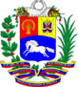

GV/24.03.2006

